2013-2015年全国职业院校技能大赛
比赛项目方案申报书

类别（国赛已有项目* 国赛新项目）

申报赛项名称： 会展策划与管理
申报单位： 中国会展经济研究会
拟举办年份： 2014年
方案申报负责人： 金玉勤
电话： 010-64515168
手机： 13683246644
邮件： 250134632@qq.com
通讯地址： 北京市东城区安定门外东后巷28号
1号楼418室
邮政编码： 100710
申报时间： 2013.10.15
2013-2015年全国职业院校技能大赛
竞赛项目方案
申报赛项名称：会展策划与管理

- 赛项名称：
会展策划与管理
（须附一张反映赛项特点的压题彩色照片，照片像素不少于3264×2488）

- 赛项组别
高职组

- 所属产业类型
7191 会议及展览服务
（GB/T 4754-1994《国民经济行业分类与代码》国家标准下的分类层次：
L 租赁和商务服务业
71 商务服务业
719 其他商务服务
7191会议及展览服务）

- 在现行中职（或高职）专业目录中的分类（全称）
640107 会展策划与管理
（在普通高职高专专业目录中德的分类层次：
640000 旅游大类
640100 旅游管理类
640107 会展策划与管理）

- 赛项方案设计团队构成
姓名 | 单位 | 年龄 | 职称 | 职务 | 工作任务 | 联系方式
金玉勤 | 中国会展经济研究会 |  |  |  | 赛项的总体组织 | 13683246644
任国岩 | 浙江万里学院 | 49 | 教授 | 教师 | 竞赛方案总体设计 | 13586930077
饶军 | 杭州磐天信息科技有限公司 | 41 | 工程师 | 技术总监 | 竞赛方案文字编写与技术实现 | 0571-81717866
斯海军 | 杭州磐天信息科技有限公司 | 31 | 工程师 | 项目经理 | 竞赛方案文字编写与技术实现 | 0571-81717866

- 赛项目的
会展策划师是会展行业所需求的最核心人才，本竞赛项目针对会展策划师的技能要求而开展。通过竞赛，考察参赛选手对会展策划流程和要素、会展策划的方法、会展策划的文案撰写的能力。这些能力是会展策划师职业的最基本要求。

- 赛项意义与设计原则
本竞赛方案结合会展产业发展对人才培养目标的需要，以及国内现有开设会展经济与管理专业的高校设置的课程的特点，在实验项目的设置上，努力与课程内容有机结合；在操作程序上，坚持以课程内容为基本模块，并在此基础上衍生多个竞赛点；在结构上，重点突出竞赛点综合性、设计性、研究性的特点，以提高整个方案体系的综和效果。主要体现在以下方面。

- 赛项方案的特色与创新点
1) 在方案中，引入量化决策模型与量化决策方法；
2) 设置了会展资源库，资源库中充填了国内各地区会展产业发展的相关资料，教师和学生可以利用决策平台，对国内会展产业发展的实际开展分析，为项目策划提供第一手资料和决策支撑。

- 比赛内容与规则
针对会展策划中的会展策划基础调研工作、创意与主题选择、展品范围的选择、组委会、举办日期选择、举办场馆选择、活动与日程安排、预算、风险预案等技能点开展竞赛。主要功能点如下图所示：
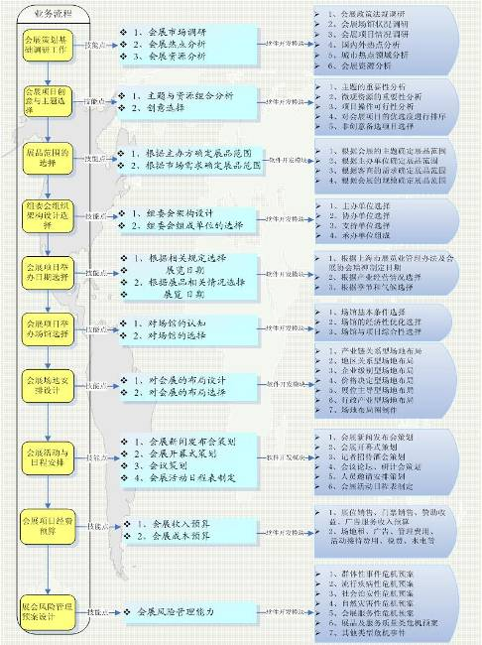
详细操作内容见《附件一 竞赛用平台软件功能规格》

- 赛项简介（中、英文对照）
会展策划与管理职能技能大赛面向高职院校学生，旨在考察参赛选手对会展策划流程和要素、会展策划的方法、会展策划的文案撰写的能力。本赛项由中国会展经济研究会组织，并由浙江万里学院、杭州磐天信息科技有限公司提供支持。
The Exhibition Planning And Management Skills Contest is proposed to test college students on their abilities of exhibition planning process,method and copywriting. The Contest is organized by China Convention and Exhibition Society(CEES), and supported by Zhejiang Wanli University and Hangzhou Pantian Information Technology Co.,Ltd.

- 比赛样题
A公司准备在B市举办一个汽车展，你需要首先对相关市场进行调研（软件提供会展产业数据库，为市场调研提供所需的数据），并根据调研情况设计会展主题、确定展品范围、制定组委会架构、选择场馆场地、确定日期、制定预算、预测风险并最终形成一份策划报告。

- 比赛方式（含组队要求、是否邀请境外代表队参赛）
本赛项为团体赛，以院校为单位组队参赛，不得跨校组队。每支参赛队由3名选手（设场上队长1名）和不超过2名指导教师组成。

- 比赛时间安排与流程
竞赛流程：
1 参赛选手熟悉软件操作，了解参赛注意事项。约30分钟；
2 根据命题在软件上完成全部技能操作。约90分钟；
3 对策划方案进行答辩。约30分钟。

- 评分标准制订原则、评分方法、评分细则
1. 职业素养分评分方法
（1）职业素养分满分为10分。
（2）职业素养分由该场比赛裁判按照参赛队以下方面表现进行评定：
①公平竞赛，遵守赛场纪律。
②遵守操作规程，文明参赛。
③冷静、高效，分工合作，一丝不苟。
④着装规范整洁
3. 任务得分
（1）任务分满分为60分。
（2）10个技能点的操作，每个技能点6分；每完成一个技能点操作，得3分，由系统自动评分，另外，每个技能点完成结果正确与否得0-3分，也由软件系统自动评分。
4．答辩得分
（1）答辩分满分为30分。
（2）选手对策划思路进行讲述，并回答评委提问。综合评分。

- 奖项设置
竞赛设参赛选手团体奖，一等奖占比10%，二等奖占比20%，三等奖占比30%。
获得一等奖的参赛队指导教师由组委会颁发优秀指导教师证书。

- 技术规范
参见《附件一 竞赛用平台软件功能规格》

- 安全保障
竞赛全部采用软件实现，无安全隐患。

- 企业合作意向
杭州磐天信息科技有限公司 为竞赛提供设备、技术、人员、经费支持。

- 赛项使用设备平台的相关标准
《会展策划师国家职业标准》

- 建议使用的比赛器材和技术平台
建议使用杭州磐天信息科技有限公司的《会展策划管理在线实训软件》或者国内其他成熟会展策划教学软件供应商的会展策划教学软件。

- 经费预算与保障方案
（1）专家评审费。计划邀请专家9名，按照每人每天4000原标准，两天计算，合计72000元；
（2）专家交通住宿费用。按照每人3000元交通费，1500元住宿费计算，合计40500元；
（3）专家餐饮费用。按照中午自助餐100元每人，晚餐桌餐200元每人，2个午餐，3个晚餐共800元计算，合计7200元。
（4）场地布置费用。竞赛主会场每天租金3000元，2天租金合计6000元；
（5）配套工作室2个，按照每天租金2000元计算，合计租金8000元。
（6）工作人员的相关费用。包括餐费、住宿费、相关补贴、免费饮用水等，合计约为50000元左右；
（7）相关宣传费用。计划投入100000元，通过网络、相关媒体等进行前期宣传工作。
（8）其他相关衔接服务等无法精确预测费用50000元。
（9）获奖者奖牌、奖章、奖状等费用合计20000元。
（10）必要的交通车辆费用20000元。
（11）环境氛围营造、相关证照服务、场地设备租金等合计20000元。
综上各项，初步预计经费投入为393700元。

- 比赛组织与管理
角色 | 单位 | 职责
主办单位 | 中国会展经济研究会 | 赛项的总体组织
协办单位 | 杭州磐天信息科技有限公司 | 为竞赛提供设备、技术、人员、经费支持
支持单位 | 浙江万里学院 | 竞赛方案设计

- 教学资源转化建设方案

竞赛成果转化为教学资源，主要是做到“以赛促教、以赛促学、以赛促改”，促进竞赛成果向教学资源的转化。
- 依托竞赛，可组织专家研究编撰出版会展专业技能实训教材，促进会展专业实践教学的发展；
- 依托竞赛，可以促进职业教育与企业深度融合，使职业教育沿着“知名企业愿意参与、学院积极投身改革、双师型教师快速成长、社会各界普遍认可”的和谐发展之路继续前进。
- 依托竞赛，促进相关院校教育教学改革，构建以就业能力为核心的“课程标准体系、企业岗位能力标准体系、职业技能标准体系”的课程体系，以提高学生就业创业能力为目标，培养企业需要的实用人才。
- 依托竞赛，可提升学生就业的竞争力，适应社会需求的专业能力，增强就业能力。

- 筹备工作进度时间表

 | 工作事项 | 时间
1 | 组织设计团队并形成初步方案 | 1个月
2 | 明确赞助单位、合作单位，资金承诺到位，竞赛方案细化 | 1个月
3 | 竞赛所需设备设施的技术准备，完成详细的参赛手册、操作手册、评分规则。 | 4个月
4 | 参赛选手熟悉竞赛设备设施，必要的赛前培训 | 1个月
5 | 成立竞赛工作工作小组（工作人员、裁判人员等） | 半个月

- 筹备工作人员及裁判人员组成建议

筹备工作人员由中国会展经济研究会及其合作单位负责安排。
裁判人员建议由5人构成，邀请会展行业的知名专家（建议教育界3人，企业界2人）。

26. 其他
（无）

以上作为申报书撰写用提纲，如有其他内容可附页补充。

附件一 竞赛用平台软件功能规格

会展项目可行性分析
一、本活动环节的实训目标：
- 掌握会展市场调研的内容。
- 会展项目可行性分析。
实训步骤：

1）展品分类
通过对市场的调研与了解，一般展会的所属行业分为26大类分别如下：
1.工业、机械、加工； 2.IT设备、数码、软件； 3.海洋、航空、航天；
4.建筑、装潢、五金； 5.服饰、皮革、纺织； 6.生物、医药、保健；
7.食品、饮料、酒； 8.影视、娱乐、体育； 9.印刷、包装、纸业；
10.金融、保险、审计； 11.加工、贸易、进出口； 12.农、林、牧、渔；
13.汽车、交通工具； 14.通信、通讯、电子； 15.化工、能源、环保；
16.家居、家电、日用品； 17.玩具、礼品、工艺品； 18.旅游、酒店、餐饮；
19.首饰、珠宝、美容； 20.媒体、广告、出版； 21.运输、物流、仓储；
22.投资、连锁、加盟； 23.办公、文教、艺术； 24.公共、安防、智能
25综合、跨行业类； 26.其他行业
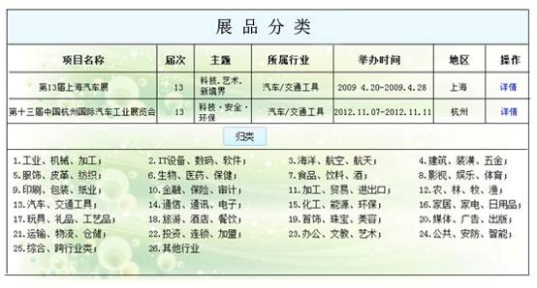
我们选择“汽车、交通工具”为会展项目策划的行业。下面我们通过四个来调查研究：
- 外部宏观环境：政府部门对会展所属行业（汽车/交通工具）的支持力度。行业龙头企业参展意向，潜在的合作方、审批机构、行业内权威人物的意愿；
- 竞争对手分析：同类展览会的展位价格情况，同类展览会的招展情况、同类展览会的观众情况；
- 客户（即潜在参展商）的情况：潜在参展企业的数量。
- 观众（即买家）的情况：会展举办地所在城市的人均收入趋势图，会展举办地所在城市的销售图。

2）外部宏观环境
政府主管部门是否支持此类展览会的举办，及行业内权威人物（如汽车行业协会领导）对行业发展的前景等以文本方式来展示，行业龙头（如上海汽车股份有限公司）是否愿意参加新的展览会来展示自己的产品。实训人员通过查询会展数据库来获得信息。

3）竞争对手分析
首先通过会展数据库的查询同类展览会，然后选择一个展览会作为分析目标。点击报表按扭，弹出对话框选择报表名称：1、展位价格趋势图（如图1.2.1）；2、参展商情况（如图1.2.2）；3、观众情况（如图1.2.3）；
1、同类展览会的展位价格情况；
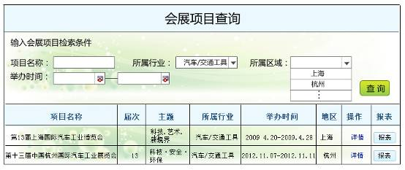

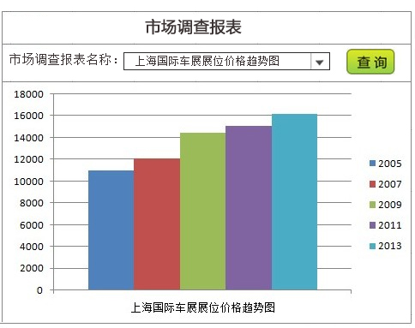
图1.2.1
2、同类展览会的招展情况；
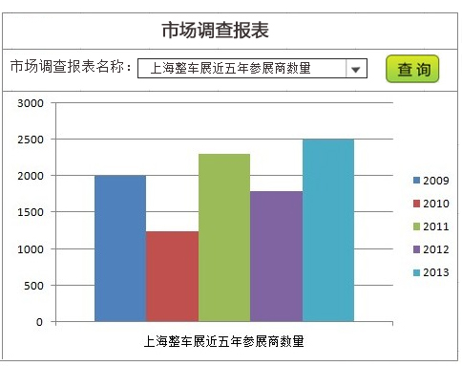
图1.2.2
3、同类展览会的观众情况；
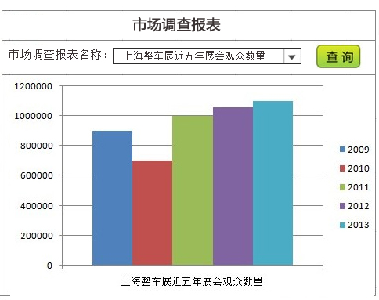
图1.2.3

4）客户（即参展商）的情况
展览会所展示的产品在举办地所在城市的销售情况；操作同上

5）观众（即买家）的情况
会展举办地所在城市的人均收入趋势图，会展举办地所在城市的展品销售图。
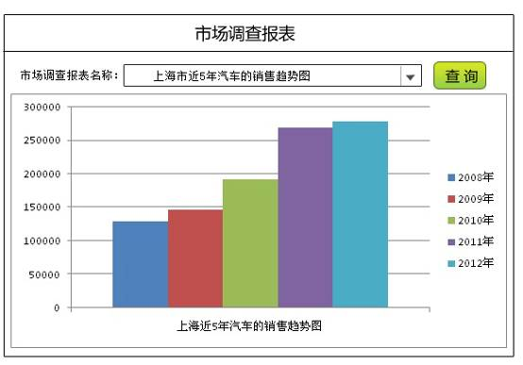
图1.2.5
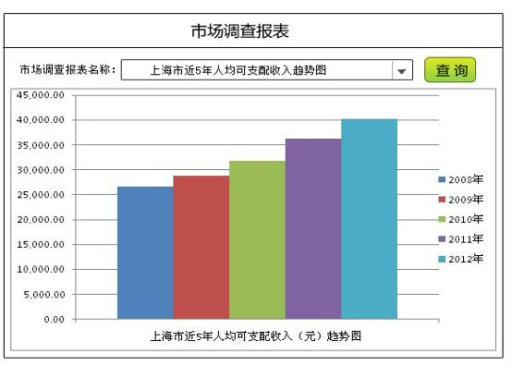图1.2.5
如果是专业展：

6）会展项目可行性分析
这一步主要通过上面一步的分析，实训人员用文本的方式填写报告如下：
1、 机会与威胁分析
举办会展项目的机会
1、行业趋势推动新能源车的普及。
2、展览会举办城市人均GDP也逐年在上升。
3、新能源汽车政府给予补贴。
4、国家大力推行节能环保措施，新能源汽车将成为先导产业大力发展。
5、公司具备该行业客户资源。
举办会展项目的威胁
- 展会举办城市已有成熟的同类展会。
- 新能源车市场普及率不高，买家持观望态度。
3、缺乏举办类似展会的经验；
4、知名度不够高，不具备品牌影响力；
效果图如下：
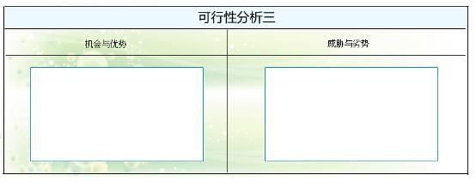

2、会展项目名称及主题选择

2.1 会展项目名称确定
展览会名称的命名，一般包含三个内容：基本部分、限定部分和行业标识。一般而言，基础部分用来表明会议或展览会的性质和特征，常见的次有：展览会、博览会、交易会、洽谈会、订货会、展销会、节、周等；限定部分是用来说明展会的举办界次、时间、地点、和性质；行业标示是用来表明会展题材和展品范围的。
如“2013年第十五届上海国际汽车工业展览会”，“2013年”是限定部分中的时间，“第十五届”是限定部分中的界次，“上海”是限定部分中的地点，“国际”是限定部分中的性质，“汽车工业”是行业标示，“展览会”是基本部分。如下图：
会展项目名称确定
限定部分 | 时间  汽车工业  届次  地点  性质
行业标识
基本部分 | 展览会
会展项目名称 | 2013年第十五届上海国际汽车工业展览会

2.2 主题选择
会展主题是贯穿于整个会展的中心思想。会展主题的选择，主要通过查询同行业会展项目的主题信息及背景介绍。最后参照同类展会的主题及根据自身的特色来编写。
会展项目主题查询
项目名称 |  |  |  |  | 查 询
所属行业 |  | 汽车/交通工具 |  |  | 查 询
选择 | 会展项目 |  | 主题 | 所属行业
 | 第十三届上海车展 |  | 科技·艺术·新境界 | 汽车/交通工具
 | 第十三届杭州车展 |  | 科技·安全·环保 | 汽车/交通工具

3、组委会组织架构

3.1 组织机构类型
实训人员首先选择组织机构类型，展会组委会的组织机构类型主要分为：主办单位、承办单位、协办单位、支持单位。首先增加展会组委会的机构类型，机构类型以用下拉列表的方式提供，实训人员只要选择增加即可。

3.2组织机构所承担的责任
这一步主要是进行部门职责的分工。实训人员根据组织机构的部门，来选择组织机构所承担的职责。
主办单位职责：负责策划和制定展览会组织和实施方案，安排展览会的组织、广告策划、场地练习和落实、观众组织、财务管理一系列配套服务。需承担举办展览的民事责任；
承办单位职责：负责组织招展、服务、公关、广告、布展、安保及会务事项等工作。
会展服务部门职责：
策划部：会展企业形象的整体策划、组织的包装；
业务部：招展宣传、选择展商、组织展览团、负责展品运输、展台设计与实施；
市场部：新闻宣传、广告策划实施、 与各社会团体或政府的关系；
信息部：展会的通信、网络数据的租赁；
管理部：对展台准备工作的管理、展台后续工作的管理及展会整体的评估；
工程部：会展组织的各项基建工作；
财务部：编制会展项目预算，控制项目费用，筹集和运用资金；
人力资源部：会展项目所需人员的招聘、培训、考核、奖罚等工作；
保安部：维护展览现场的秩序，确保展会环境的安全。

4、会展项目举办场馆选择

4.1场地面积估算
通过“项目名称”、“所属行业”、“所属区域”的关键字段来查询会散居数据库中的同类会展项目信息，根据其它同类会展初次举办的规模来估算我们要举办的会展项目的大致规模。

4.2 场馆评比与选择
通过上面这步我们已得出举办这次展览会大致的展览面积。接下去，我们根据估算的面积来选择场馆。
根据场馆各项指标对其进行评比打分，选择分值较高的哪个场馆作为举地场馆展览面积评分时，我们根据三项指标来评分：1、场馆的展览面积；2、场馆的周边交通；3、场馆的租金。 如果场馆的展览面积较大的被评为9分，面积相对较小的为6分，小于所要展览的面积的为0分。如果场馆的交通比较方便的，被评为9分，交通不方便的，被评为6。如果场馆的租金较高那被评为6分或以下，租金低的被评相对较高。最后根据总分进行排序。

5、会展项目举办日期选择
一、本活动环节实训的目标：
- 根据展品特性、同类会展的举办情况来选择会展举办日期。
二、实训步骤：

5.1根据展品的特性选择会展项目举办日期
我们先来确定会展举办的月份。软件提供展品的月度销售报表，实训人员根据销售报表来判断哪几个月为展品的销售旺季，然后确定销售旺季的几个月为会展举办的备选月份。例如：童装展会在儿童节举办能吸引人注意；农产品展销会在节日里举办人气较旺等。

5.2根据同时期展会的多少选择会展项目举办日期
从“会展数据库”中查询相同行业全国范围内每个月举办的会展项目情况。得出不同月份举办的会展数量如汽车展。

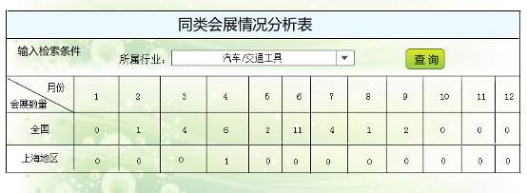

模糊指标的量化：
在多指标决策中，许多评价指标是模糊指标，只能定性地描述。例如：质量很好、性能一般、可靠性高，等等。对于这些模糊指标，必须赋值，使期量化。一般来说，对于模糊指标的最优值可赋值10.0；而对于模糊指标最劣值可赋值0。模糊指标分为效益指标和成本指标。
模糊效益指标的量化如图所示。
评分标准：
1、同类会展项目的举办情况：月内没有同类会展项目10分；一个8分；两个：6分；三个以上：5分；当月同城内有同类会展项目的为0分。

5.3根据场馆展览计划选择
查询每个展馆的展览计划，最后根据展馆的空闲情况来决定选择哪个场馆，以及具体的举办时间。另外，如果是消费类展会的可选择在节假日举办，贸易类展会可选择在工作日举办。
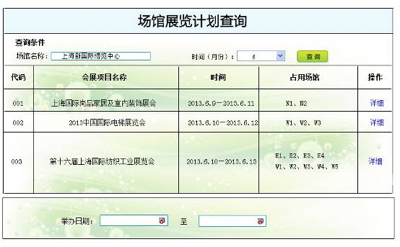
最后来选择日期。

6、会展场地区域设计
在前面的环节已选择场馆，这时系统自动会跳出场馆的平面设计图。
首先查询同类展览会各展区的规模及分布情况，然后在场馆平面图上将各个展区标示出来。我们把汽车展分为“整车展示区”、 “商用车展示区”、 “零部件展区”等标示出来；
W1、W2、W3、W4、W5、E1、E2、E3、E4、E5、E6、E7 为乘用车展示区；
N1、N2为商用车展示区；
N3、N4、N5 为汽车零部件展示区；
效果图如下：
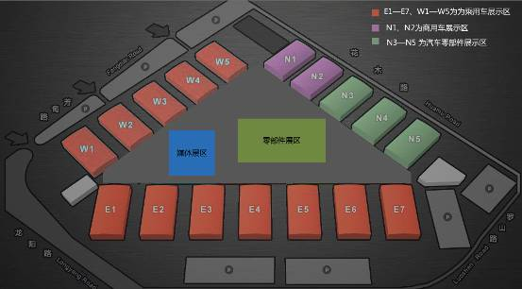

7、会展活动策划

7.1展览会期间的活动进行安排
在会展期的活动有：新闻发布会、开幕式、研讨会、产品发布会、商贸配对会 等；
实训人员通过添加活动类别、活动日期、活动地点，把展览会期间所有的活动进行日程安排，如下图。
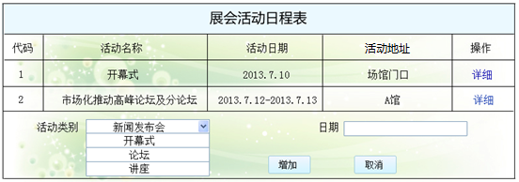

7.2策划活动步骤与内容
对会展活动内容的一个策划。如开幕式的流程，系统里预设所有关于开幕式的关键步骤，具体的内容由实训人员自定义填写，实训人员把活动的时间和开幕式的步骤增加上去。 实训步骤如下图：
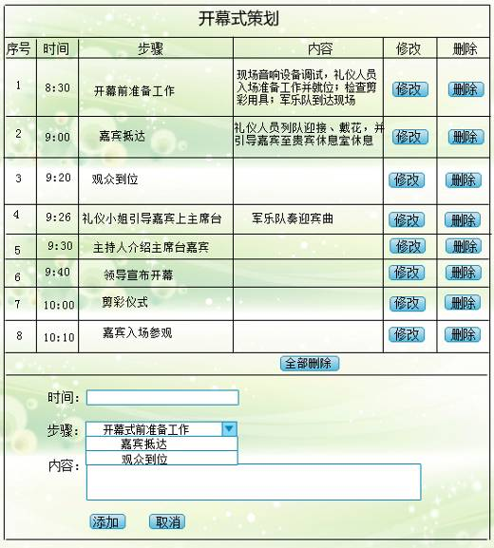

8、会展项目经费预算

8.1对会展收入进行预算
      - 软件主要有两列字段组成收入类别、收入项目名称。
收入类别及详细的收入项目名称如下表：
收入类别 | 收入项目名称
展位销售收入
 | 1、标展销售收入
 | 2、光地销售收入
 | 3、开口展位费加收
门票收入
 | 1、专业观众门票收入
 | 2、普通观众门票收入
 | 3、参会费收入（各种会议、论坛等）
广告收入
 | 1、广告收入（挡板、幕墙广告、展馆内广告、宣传手册广告）
 | 2、赞助收入
政府拨款
 | 政府拨款
其他相关收入
 | 其他收入

      - 填入收入项目名称如下：
当选择“收入类别”的下拉列表项以后，收入项目会自动关联出收入类别相对应的详细收入项目。如选择收入类别“展位销售收入”，收入项目的下拉列表里会自动关联出“标展销售收入”、“光地销售收入”、“开口展位费加收”的收入项目。
      - 填入收入项目的数量、单价。
      - 自动计算出金额。
效果图如下
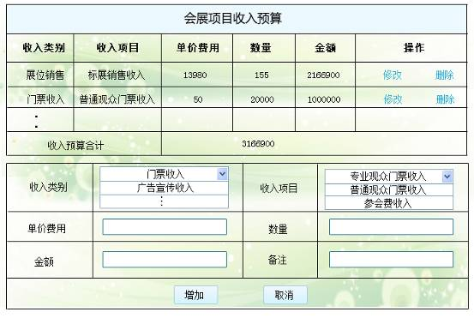

8.2会展费用进行预算
- 软件主要有支出类别、支出项目名称。支出类别和支出项目名称如下：
支出类别 | 支出项目名称
场馆相关费用
 | 1、展览场地租金费
 | 2、展馆空调新风费
 | 3、展馆照明动力用电费
 | 4、标准展位搭建费
 | 5、展位搭建加班费
宣传推广相关费用
 | 1、电视广告
 | 2、纸质广告
 | 3、新闻发布会
 | 4、海报宣传
 | 5、宣传册
招展与招商费用
 | 1、劳务费（代理公司人员劳务领取范围）
 | 2、差旅费（外出招展人员）
 | 3、办公费（包括招展资料复印、印刷、办公文具等）
 | 4、客户联系费
 | 5、信件邮寄费
筹备相关费用
 | 1、仓库租赁
 | 2、运输费
 | 3、展具租赁费
配套活动费用
 | 1、开闭幕式
 | 2、会议、研讨会
其他相关费用
 | 1、接待费
 | 2、装饰品
 | 3、服装
 | 4、门票制作
 | 5、保险费用
 | 6、相关税收
 | 7、不可预见的支出费用

- 填入支出项目名称：
当选择支出类别以后，支出项目会自动关联出相应的项目名称
如当选择“场馆相关费用”后，支出项目这个下拉列表里会自动产生相应的五个名称“展览场地租金费”、“展馆空调新风费”、“展馆照明动力用电费”、“标准展位搭建费”、“展位搭建加班费”；
- 填入支出项目的数量、单价；,
- 自动计算出金额。
效果图如下
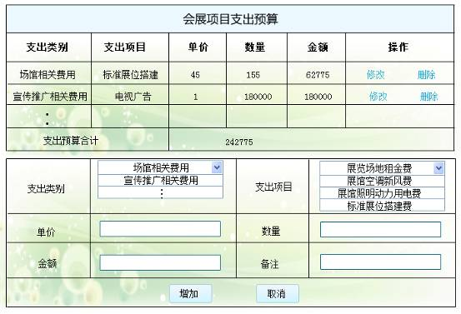

9、项目推进计划
以整个项目推进所留时间，倒排推进计划，开展项目工作。实训人员把展前一年、展前半年、展前1个月等各个阶段要完成的工作任务（软件提供各个阶段要完成的任务供实训人员来选择，如调研、招展、招商、宣传推广、嘉宾邀请等）进行安排。

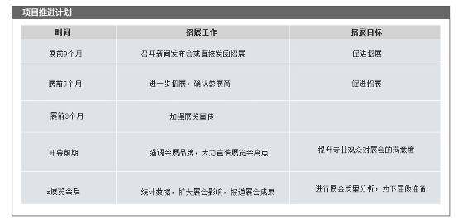

* 凡与已经举办过的国赛项目名称一致或接近的，均按国赛已有项目申报。

